京津冀三地消协组织电饭煲比较试验报告

电饭煲（电饭锅）是将电能转变为热能的炊具，以蒸煮米饭为主要功能，可以对食物进行蒸、煮、炖、煨等多种加工，还能够保温，使用方便、清洁卫生。为了解电饭煲产品的性能、能效状况以及在使用和烹饪方面的优劣，更好地指导消费，京津冀三地消协组织对部分电饭煲产品开展了比较试验。
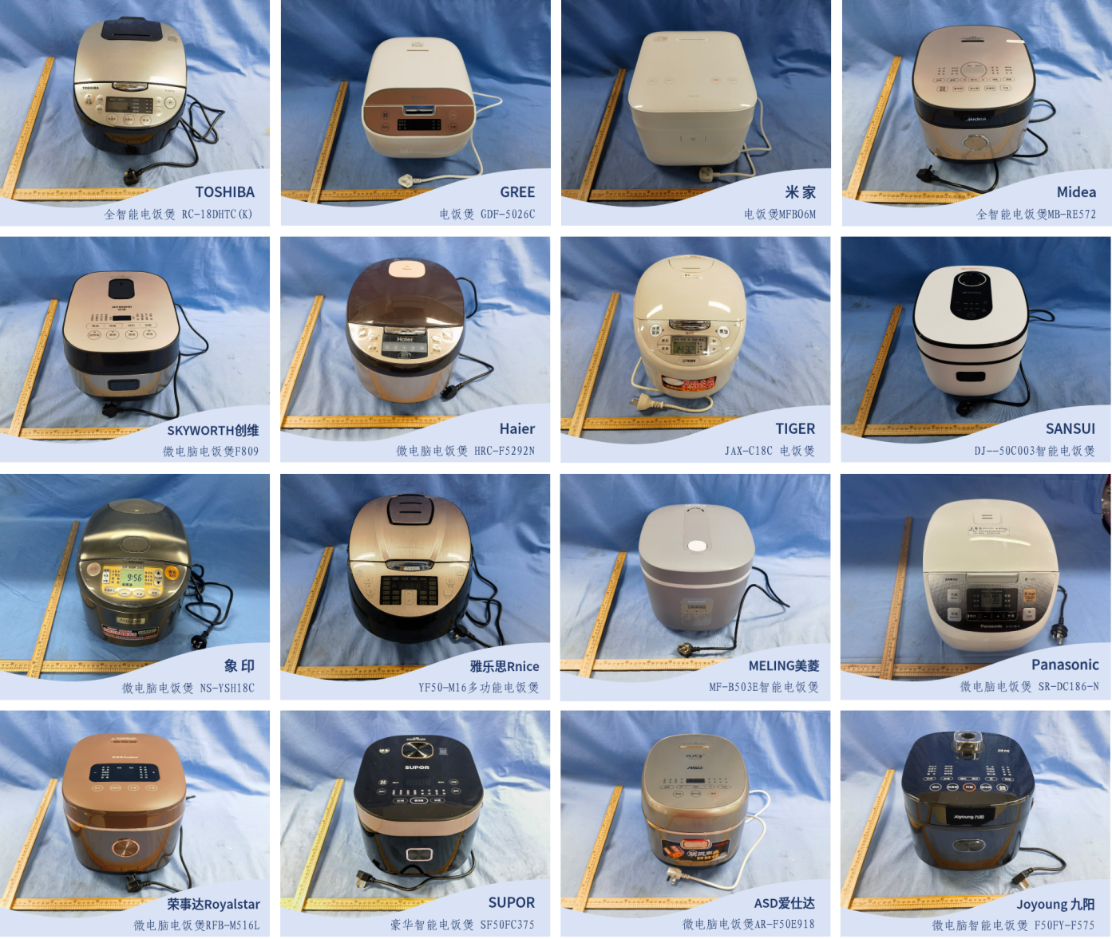
一、比较试验样品情况
比较试验样品由京津冀三地消协组织的工作人员以普通消费者的身份从电商平台购买，包括16台明示额定容积3L＜V＜6L、额定功率在600W＜P≤1000W范围内，内锅材质为金属且带有涂层的产品，涉及16个品牌，购买价格从277元/台到1589元/台。
二、比较试验测试项目
本次比较试验委托中家院（北京）检测认证有限公司对电饭煲样品的热效率值、保温能耗、待机功率、保温温度、煮米饭不粘性、膨胀率、水分偏差、含水率、还原糖、糊化度、质构、香气（挥发性香味）、呈甜味氨基酸、蛋白质保留率、咀嚼性、上盖易清洁性、操作便捷性项目进行了测试。比较试验结果仅对购买的样品负责。
三、比较试验结果
（一）热效率值
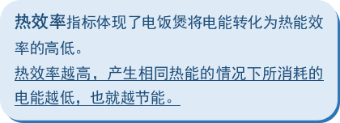
在600W到1000W的功率范围内，1级对应热效率值为89%，2级对应热效率值为83%，3级对应热效率值为78%，4级对应热效率值为76%，5级对应热效率值为73%。

电饭煲热效率值能效等级标准
能效等级 |  | 1级 | 2级 | 3级 | 4级 | 5级
热效率值(%) | 600W＜P≤1000W | 89 | 83 | 78 | 76 | 73
本次对购买的16台电饭煲样品进行检验，有13台电饭煲的热效率值测试结果大于83%，满足能效等级中的2级要求；另外3台电饭煲的热效率值测试结果大于78%，满足能效等级中的3级要求。从产品的明示能效等级来看，本次16台电饭煲中有12台产品明示3级，其中10台实测值达到了2级水平，另外2台实测值在3级；有1台产品明示4级，实测值达到了3级水平；有3台产品明示2级，实测值也在2级水平。
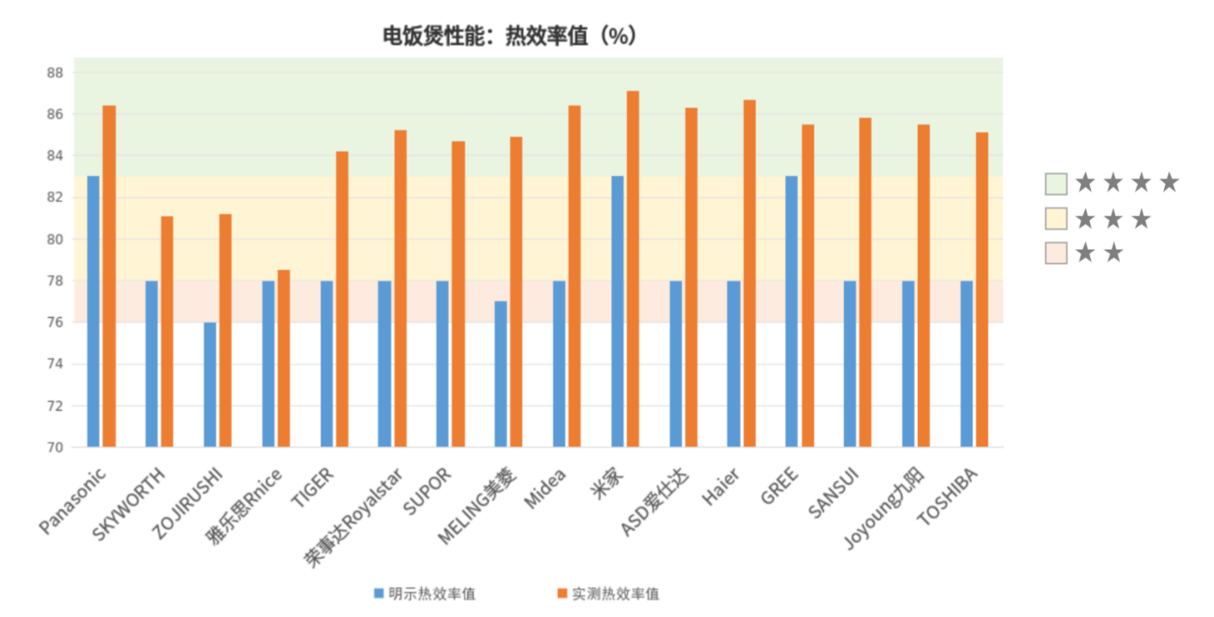
（二）保温能耗

在600W到1000W的功率范围内，2级对应保温能耗为33 W·h。本次测试中，16台电饭煲样品的保温能耗均小于33W·h，能够满足能效等级中的2级要求。
电饭煲保温能耗能效等级标准
能效等级 |  | 1级 | 2级 | 3级 | 4级 | 5级
保温能耗(W·h) | 600W<P≤1000W | 33 |  | 68
其中“SANSUI”牌DJ-50C003型智能电饭煲和“ASD爱仕达”牌AR-F50E918型微电脑电饭煲的测试结果在10W·h以内。
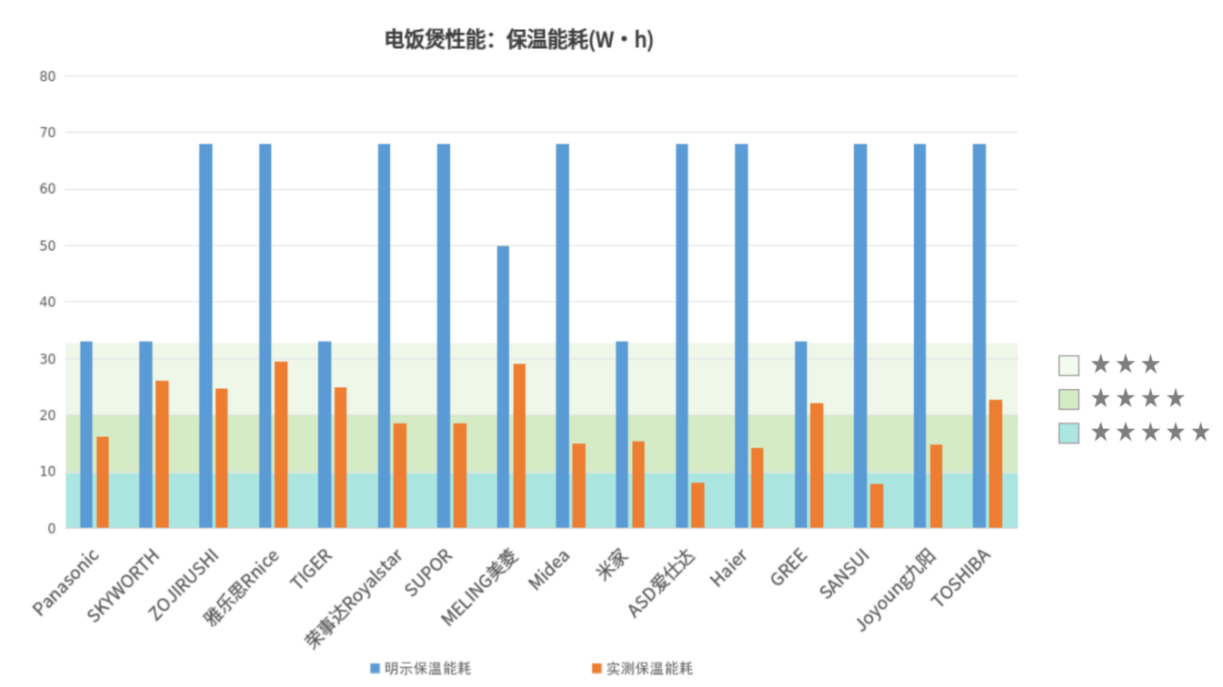
（三）待机功率

本次测试中，有1台电饭煲样品带有Wi-Fi通讯协议功能，待机功率测试项目不适用，未进行结果统计，其余15台电饭煲样品的待机功率均小于1.0W，满足能效等级中的2级要求。
电饭煲待机功率能效等级标准
能效等级 |  | 1级 | 2级 | 3级 | 4级 | 5级
待机功率(W) | 电热元件加热 | 1.0 |  | 1.8
其中12台电饭煲样品的待机功率小于0.5W。
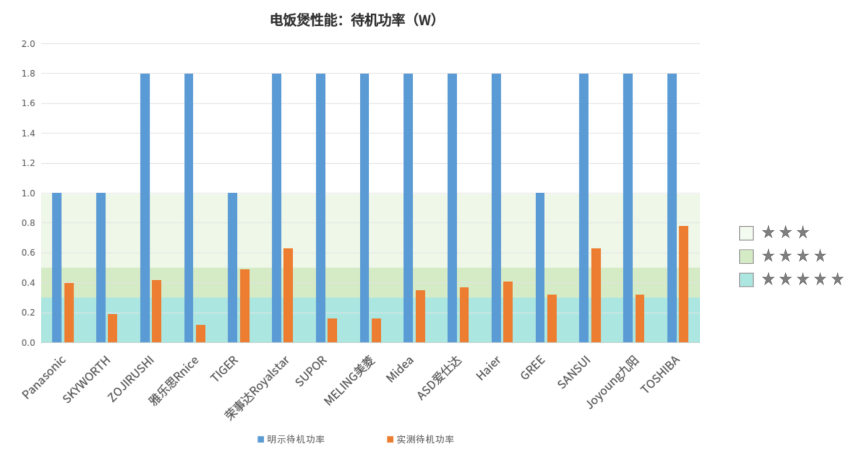
（四）保温温度
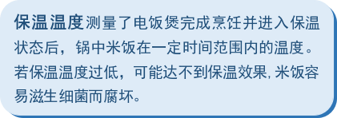
国家标准GB/T 40978-2021《电饭锅》要求“对于带有保温功能的器具，其保温温度应不低于60℃”，本次测试结果16台电饭煲样品的保温温度均满足标准要求。
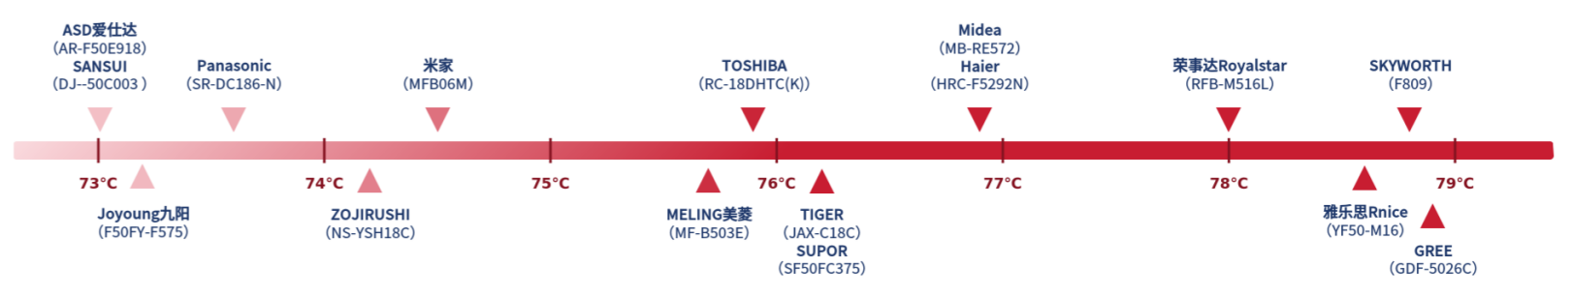
（五）煮米饭不粘性
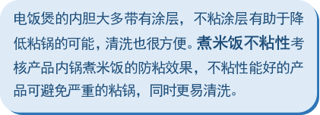
国家标准中煮米饭不粘性II级要求“轻摇烹饪器具，仍有米饭粘在涂层上，米饭重量≤50g”，本次测试结果16台电饭煲样品的煮米饭不粘性结果均小于50g，达到标准II级要求。
其中，“Midea”牌MB-RE572型全智能电饭煲、“TOSHIBA”牌RC-18DHTC（K）型全智能电饭煲、“Joyoung九阳”牌F50FY-F575型微电脑智能电饭煲的测试结果小于等于2g，表现较为优异。

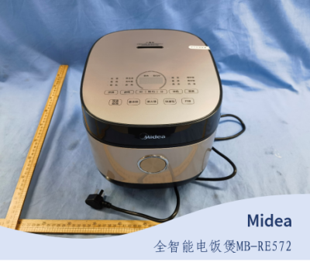 | 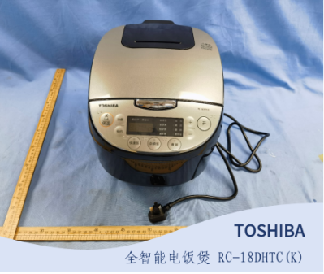 | 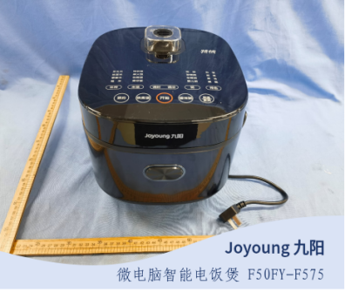
0.7g ★★★★★ | 0.8g ★★★★★ | 2.0g ★★★★★
（六）膨胀率
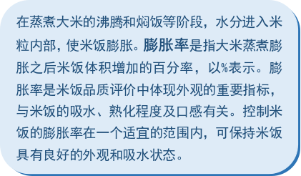
国家标准 GB/T 40978-2021《电饭锅》要求粳米的膨胀率在160%至200%范围内，本次测试结果12台电饭煲样品的膨胀率满足标准要求；“ZOJIRUSHI”牌NS-YSH18C型微电脑电饭煲的测试结果低于160%；3台电饭锅样品的膨胀率测试结果高于200%，其中，“MELING美菱”牌MF-B503E型智能电饭煲的测试结果超过300%。
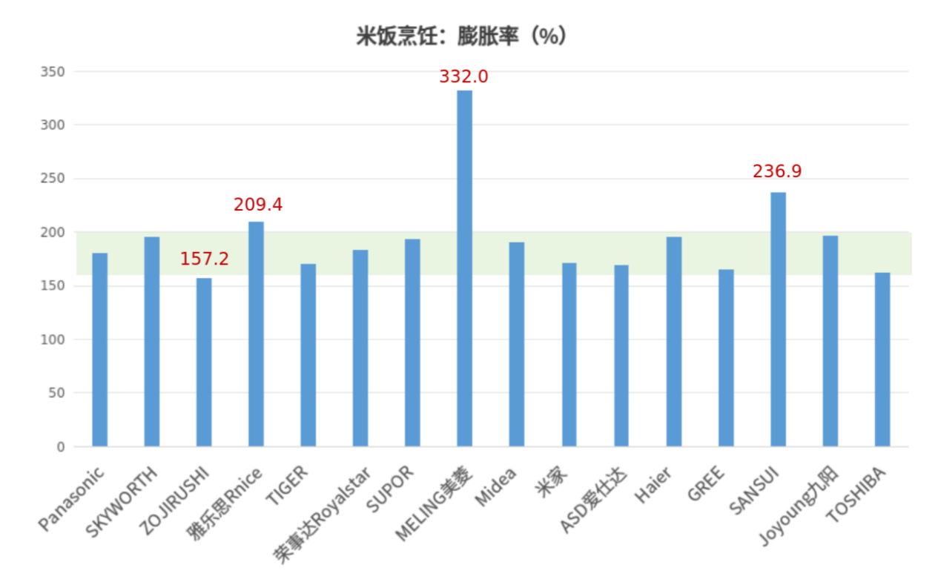
（七）水分偏差
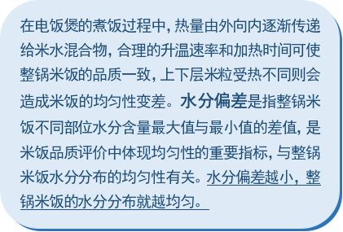
国家标准 GB/T 40978-2021《电饭锅》要求粳米的水分偏差≤10%，本次测试结果16台电饭煲样品的水分偏差均满足标准要求。其中，“SKYWORTH”牌F809型微电脑电饭煲、“TIGER”牌JAX-C18C型电饭煲、“SUPOR”牌SF50FC375型豪华智能电饭煲、“ASD爱仕达”牌AR-F50E918型微电脑电饭煲、“Haier”牌HRC-F5292N型微电脑电饭煲、“Joyoung九阳”牌F50FY-F575型微电脑智能电饭煲的测试结果最好，达到了5%以内。
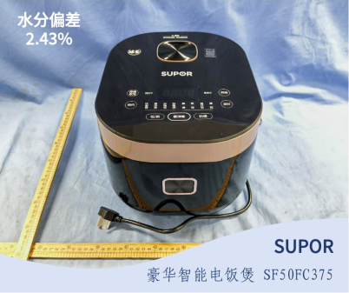 | 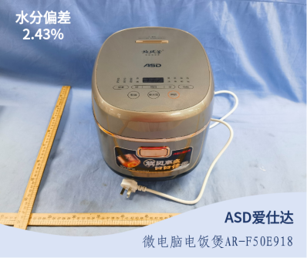 | 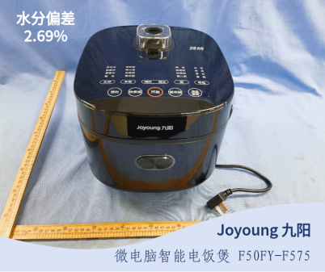
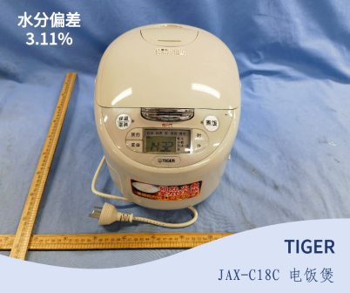 | 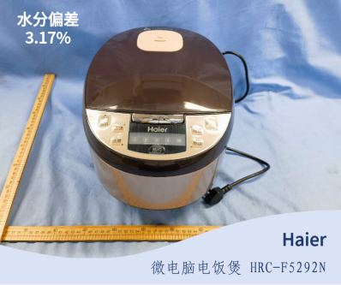 | 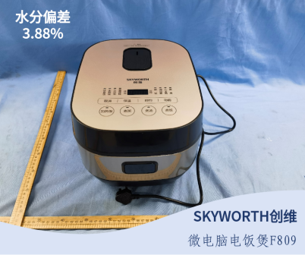
（八）含水率
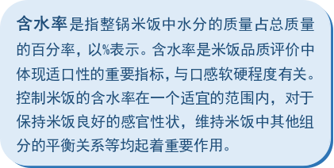
国家标准 GB/T 40978-2021《电饭锅》要求粳米的含水率在60%至64%范围内，本次测试结果13台电饭煲样品的含水率满足标准要求；3台电饭煲的测试结果大于64%，其中，“MELING美菱”牌MF-B503E型智能电饭煲的测试结果超过75%。
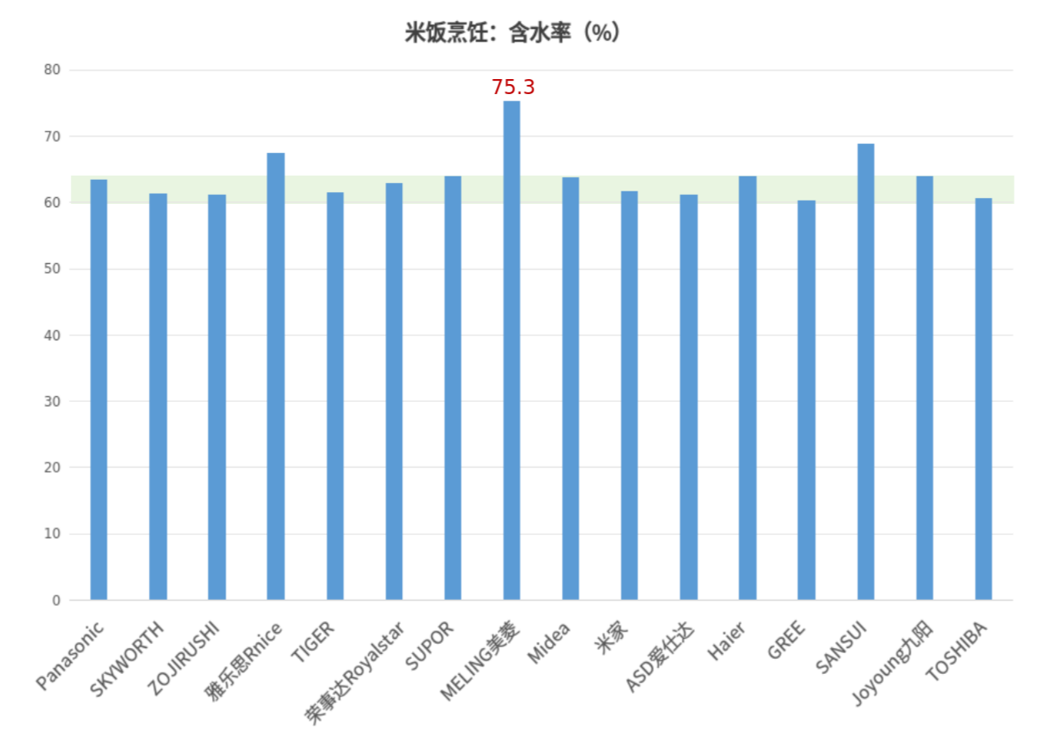
（九）还原糖
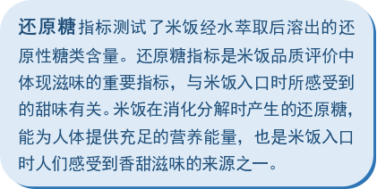
国家标准 GB/T 40978-2021《电饭锅》要求粳米的还原糖≥0.4mg/g，本次测试结果12台电饭煲样品的还原糖满足标准要求。其中，“ZOJIRUSHI”牌NS-YSH18C型微电脑电饭煲和“TIGER”牌JAX-C18C型电饭煲的测试结果最好，达到0.5 mg/g以上。4台电饭煲样品还原糖的测试结果低于0.4mg/g。
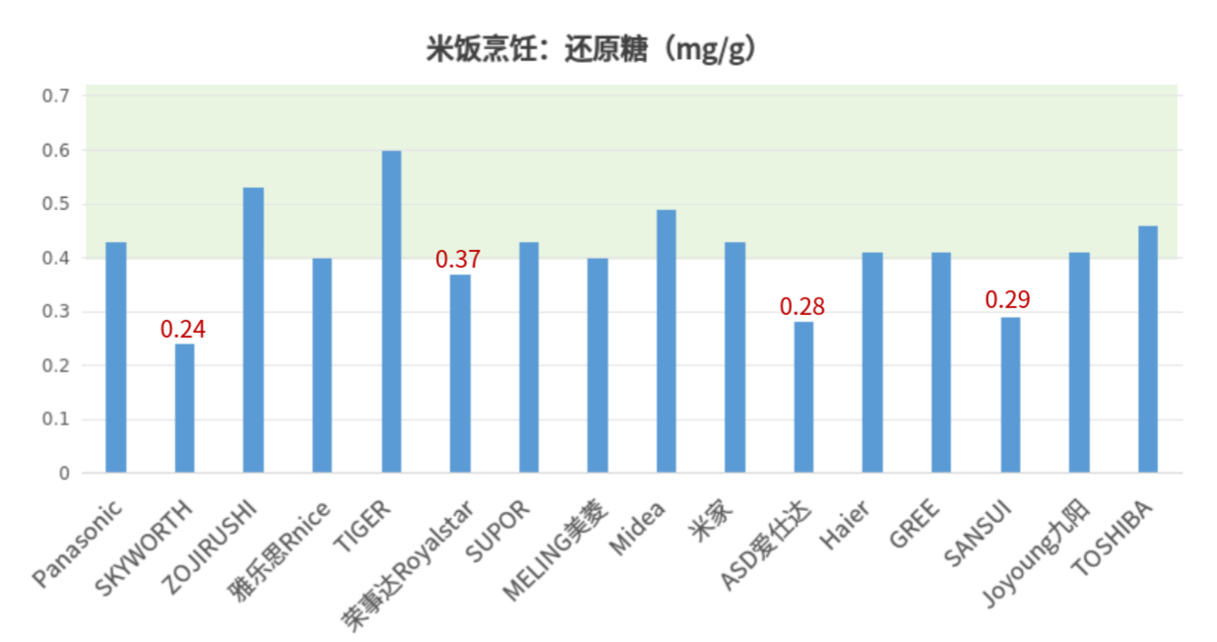
（十）糊化度
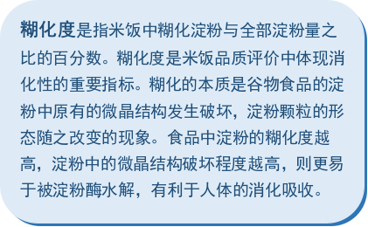
国家标准 GB/T 40978-2021《电饭锅》要求粳米的糊化度≥90%，本次测试结果11台电饭煲样品的糊化度满足标准要求；5台电饭煲样品的糊化度结果低于90%，其中，“雅乐思Rnice”牌YF50-M16型多功能电饭煲的测试结果低于85%。
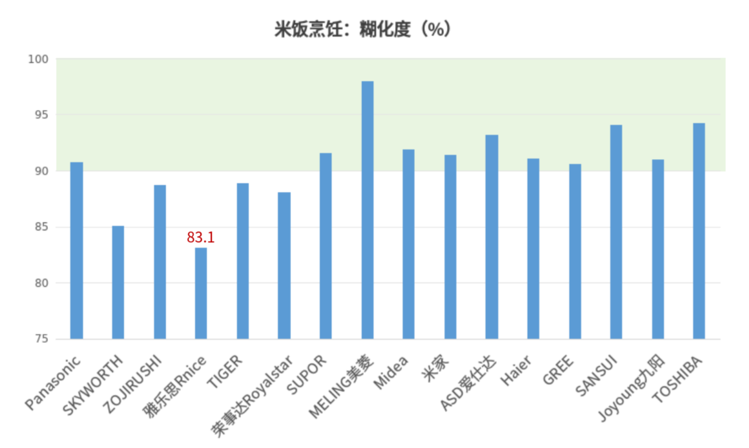
（十一）质构
质构是指米饭给人的一种以触觉为主体的综合物理感觉，软硬度是与使米饭变形或穿透所需的力有关的质构特性。有研究表明，米饭口感软硬度与大米本身直链淀粉含量和支链淀粉的精细结构有关。根据目前的研究成果，采用质构仪测定米饭的质构，是一种比感官评价更简单、更客观的方法，测试结果越高，表明米饭越硬，测试结果越低，则米饭越软。
本次测试中，有4台电饭煲样品的软硬度结果在2000g-2300g范围内；4台电饭煲样品的软硬度结果在1500g-2000g范围内；7台电饭煲样品的软硬度结果在1000g-1500g范围内；“MELING美菱”牌MF-B503E型智能电饭煲的米饭最软，软硬度结果低于500g。

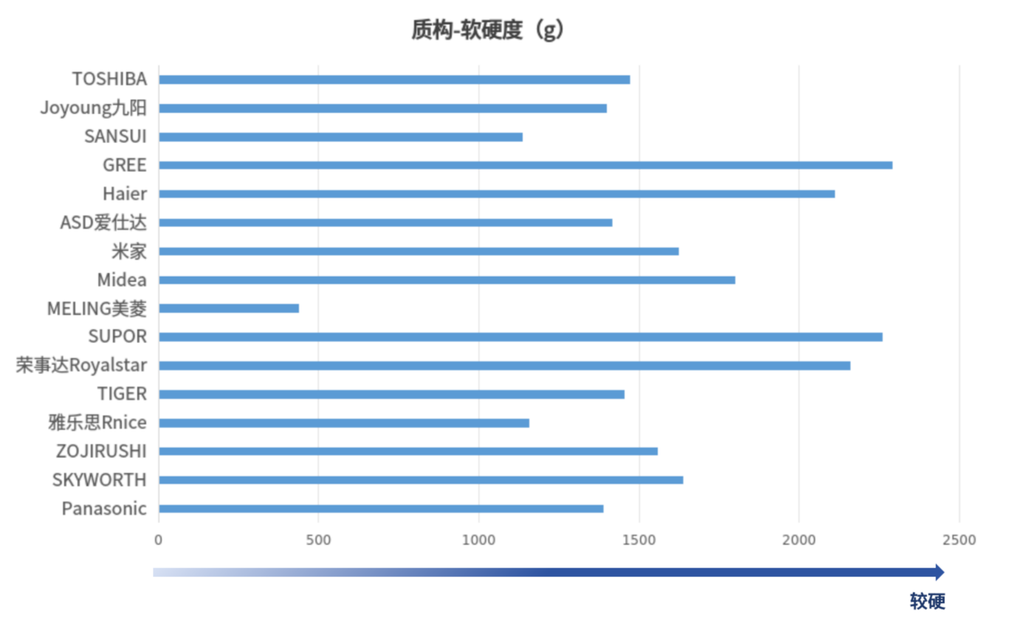
（十二）香气（挥发性香味）
香气指米饭开盖后散发出的气味强度，用米饭经萃取后顶空取样提取的总挥发性成分含量表示。米饭中呈香物质的质量浓度，可以反映米饭香气的强弱。本次测试中，“ZOJIRUSHI”牌NS-YSH18C型微电脑电饭煲、“TIGER”牌JAX-C18C型电饭煲、“Midea”牌MB-RE572型全智能电饭煲、“米家”牌MFB06M型智能快煮电饭煲、“ASD爱仕达”牌AR-F50E918型微电脑电饭煲、“TOSHIBA”牌RC-18DHTC（K）型全智能电饭煲的香气结果均大于1000μg/kg，结果较好。其余10台电饭煲样品的香气结果在300μg/kg-1000μg/kg。
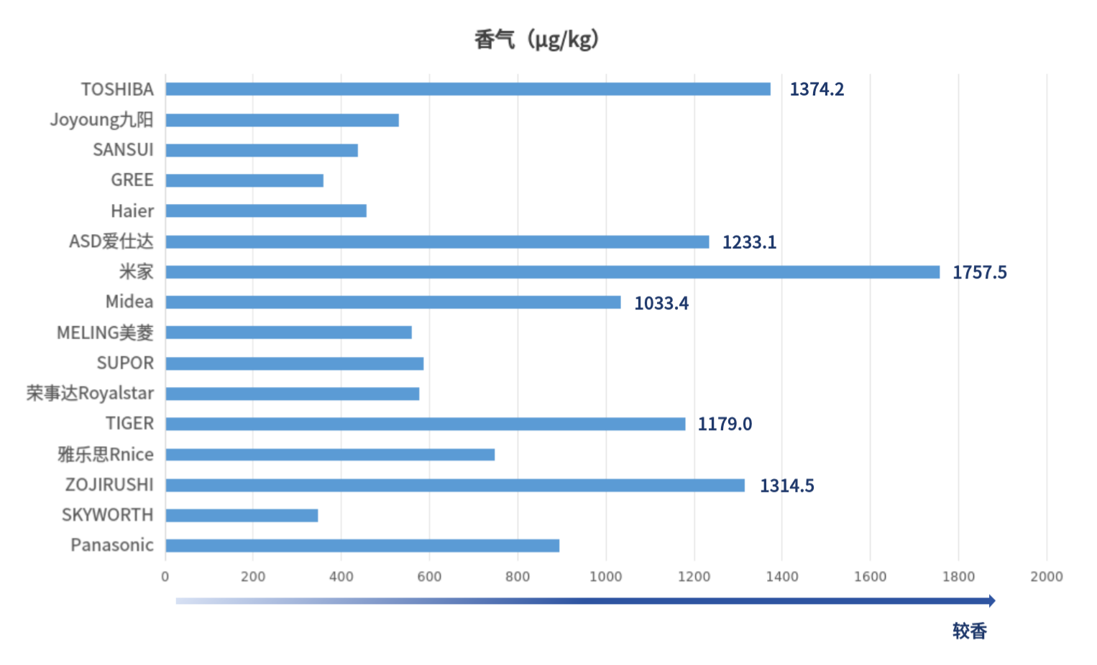
（十三）呈甜味氨基酸
呈甜味氨基酸含量反映了米饭的滋味特征。蛋白质因碳链长度、氨基酸组成及排列结构不同而呈现甜味、苦味、酸味、咸味、鲜味。米饭中氨基酸的种类和含量是衡量其营养质量和感官呈味的一项重要指标。本次测试中，“ASD爱仕达”牌AR-F50E918型微电脑电饭煲的测试结果最好，大于3mg/100g。有14台电饭煲样品的测试结果在2mg/100g-3mg/100g之间。“MELING美菱”牌MF-B503E型智能电饭煲的测试结果小于2mg/100g。
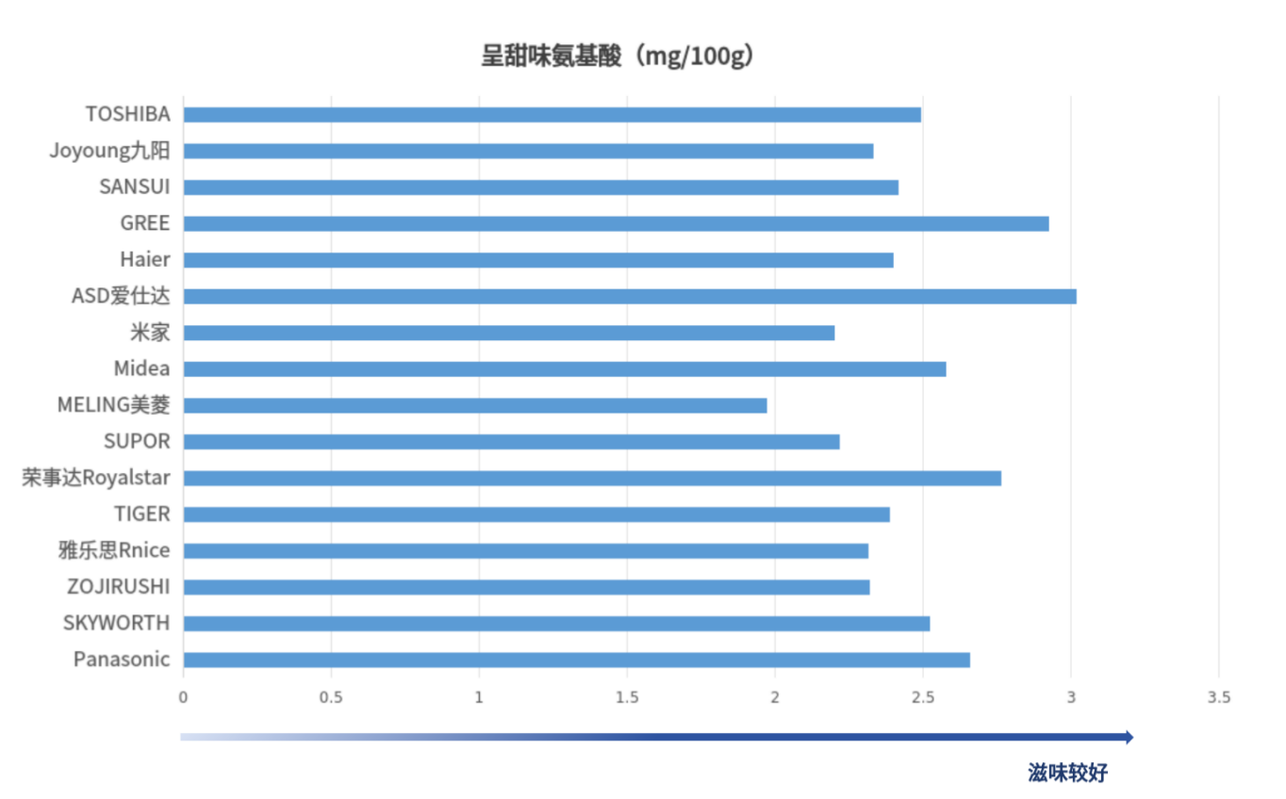
（十四）蛋白质保留率
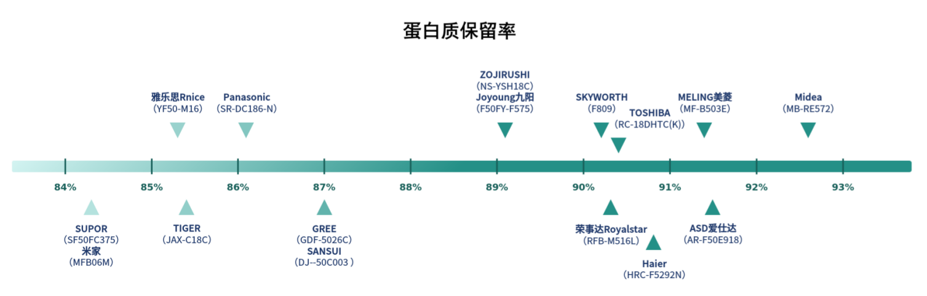
蛋白质保留率反映电饭煲在煮牛肉过程中的营养保留效果。蛋白质作为一切生物体的重要组成成分，是营养素之一，对食品的色、香、味及组织结构等具有重要意义。蛋白质保留率越高，电饭煲在煮牛肉过程中营养保留效果越好。本次测试中，有7台电饭煲的蛋白质保留率大于90%，其中“Midea”牌MB-RE572型全智能电饭煲的结果最好，达到了92.6%。其余9台电饭煲的蛋白质保留率结果在80%-90%之间。
（十五）咀嚼性
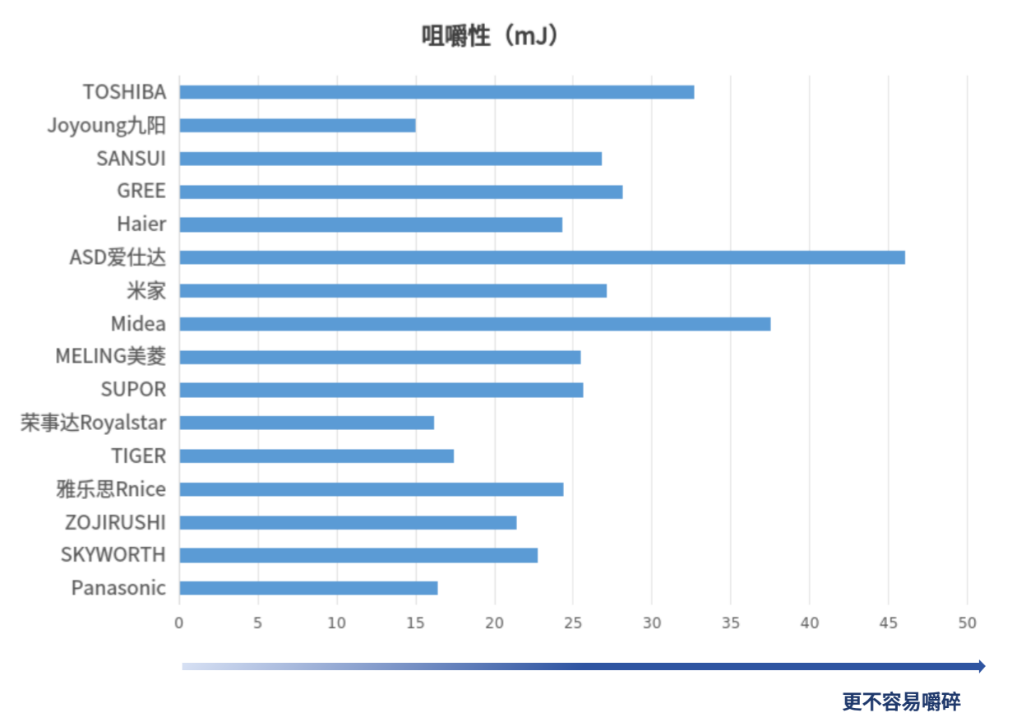
咀嚼性是与使牛肉变形或穿透所需的力有关的质地特性。采用质构分析模式测试咀嚼固体食品所需要的能量，数据越低，表明咀嚼所需能量越小，越容易嚼碎。咀嚼性是肉类主要的食用品质之一，它包括两方面的感觉，一方面是肉在入口并开始咀嚼时是否容易被咬开，另一方面是肉是否容易被嚼碎。本次测试中，“Midea”牌MB-RE572型全智能电饭煲、“ASD爱仕达”AR-F50E918型微电脑电饭煲和 “TOSHIBA”牌RC-18DHTC（K）型全智能电饭煲的咀嚼性结果大于30mJ。有9款电饭锅的咀嚼性结果在20mJ-30mJ之间。“Panasonic” SR-DC186-N型微电脑电饭煲、“TIGER”牌JAX-C18C型电饭煲、“荣事达Royalstar”牌RFB-M516L型微电脑电饭煲和“Joyoung九阳”牌F50FY-F575型微电脑智能电饭煲的咀嚼性结果小于20mJ。

（十六）上盖易清洁性
随着消费者对产品体验要求的提高，电饭煲上盖的污渍是否容易清洁，是否存在清洁死角等问题的关注度逐渐升高。上盖易清洁性指标由工程师记录用户完成上盖清洁任务的任务绩效；以及用户通过上盖清洁任务操作对电饭煲的上盖易清洁性进行满意度评判。完成任务的时间越短，满意度越高，表明电饭煲上盖清洁操作逻辑越清晰，用户对该电饭煲上盖进行拆卸、清洁等操作越容易。本次测试的16台电饭煲中，有9台样品清洁上盖操作的任务绩效＜20s，满意度评价为满意；3台清洁上盖操作的任务绩效在20s-25s之间，评价为较满意；4台清洁上盖操作的任务绩效＞25s，评价为一般。
（十七）操作便捷性
电饭煲在使用过程中是否简单、便捷是影响用户体验的重要因素。操作便捷性指标由工程师记录用户完成产品操作任务的任务绩效；以及用户通过产品任务操作对电饭煲的操作便捷性进行满意度评判。完成任务的时间越短，满意度越高，表明该电饭煲日常操作步骤越简单容易，操作逻辑清晰，符合用户的认知。本次测试的16款电饭煲中，有12台样品操作的任务绩效＜35s，操作便捷性满意度评价为满意；3台操作的任务绩效在35s-40s之间，评价为较满意；1台操作的任务绩效＞40s，评价为一般。

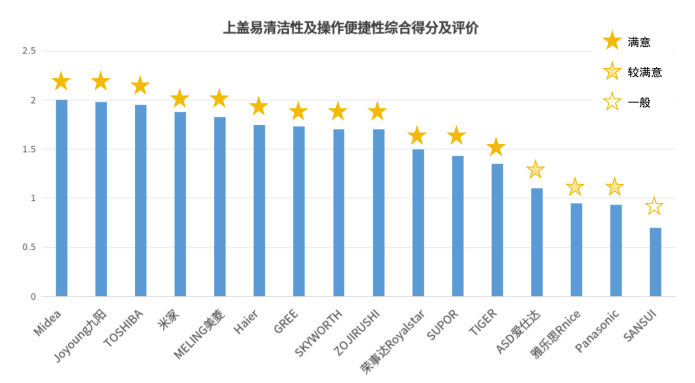

☆根据本次比较试验评价规则，各项目均为满意等级的样品共5组：
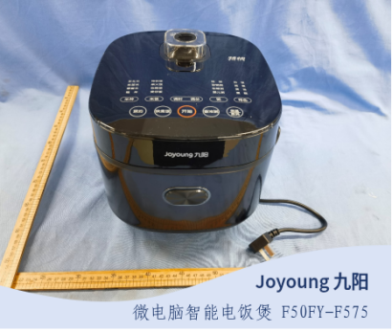 | 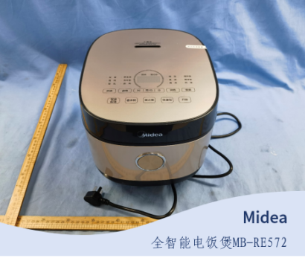
能效：2级 不粘性：★★★★★  评测：满意 烹饪综合：★★★★★ | 能效：2级 不粘性：★★★★★  评测：满意 烹饪综合：★★★★★
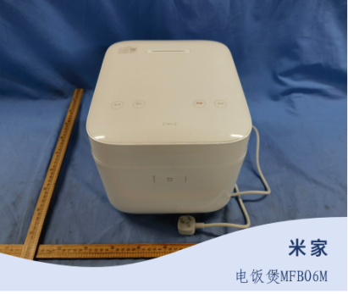 | 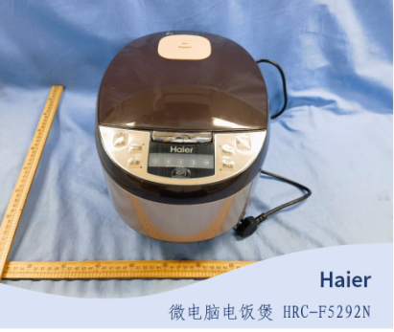
能效：2级 不粘性：★★★★★  评测：满意 烹饪综合：★★★★★ | 能效：2级 不粘性：★★★★★  评测：满意 烹饪综合：★★★★★
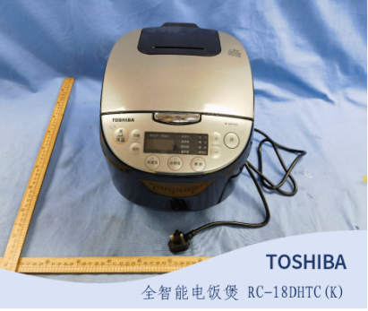
能效：2级 不粘性：★★★★★
评测：满意 烹饪综合：★★★★★
四、消费提示
（一）选购
1.看产品的标识和说明。检查电饭煲产品是否有“CCC”认证标志、能效标签、产品使用说明书以及保修卡。产品标识应齐全，包括但不限于：制造商或销售商的名称、型号、额定电压、额定功率、额定容量等。产品的使用说明中应有使用操作的详细说明，功能标识说明，应有详细的维护保养方法等。
2.观察产品的外观。查看外观有无划伤、变形；各零部件的接合处是否光滑、整齐；不粘锅涂层是否均匀；内锅锅体是否圆正且无刮痕或外伤；内锅锅体是否与锅底电热板接触良好，锅盖和内锅的配合是否严密。同时应特别检查电源线、控制面板的是否完整可靠，不应有松垮情况。
3.根据实际需求选购。电饭煲产品分机械式电饭煲和微电脑式电饭煲。除价格方面前者较低，后者较高外；选购时也可根据实际操作简易性和选择功能档位的便捷性、直观性来考虑而定。另外要根据家庭人口数量选购规格。通常2－3人的家庭宜选择3升的产品；3－5人的家庭宜选择4升的产品；6人以上的家庭宜选择5升或以上容量的产品。
4.选品牌，不跟风。线下购买时，尽量在大型商场、连锁超市选购；线上应在大型知名电商平台选购。优先选购销售规模较大、产品质量和服务质量较好；知名度较高企业的产品。有些价格过于低的产品，可能存在容量以小充大、能效等级虚标的情况，应谨慎选择。对于海淘产品，要充分考虑国内外电网电压的差异，注意产品插头和产品电压是否符合国内电网要求，避免因不合适造成产品损坏、引发火灾等安全事故。
5.注重操作便捷性。选购电饭煲时，应选择上盖容易清洁（包括拆卸、清洁等步骤）、日常操作步骤较简单、操作逻辑较清晰的产品，以保证良好的用户体验感。
（二）使用及维护
1.使用电饭煲之前，应认真阅读产品使用说明书，了解产品的使用注意事项和各种功能。将插头接入电源插座之前，应保持电饭煲内胆和电热盘之间的清洁，避免出现水点、饭粒等现象，这样不仅会影响煮饭的效果，还可能会引起电饭煲的故障。使用电饭煲之前取出内锅时、清洁或保养电饭煲前，先拔下电源插头。
2.按照说明书上的米水比例进行烹饪，注意米水量不得超过最大水位线。通电前用干布将内锅外围及底部擦干，内锅外围及底部潮湿的情况下煮饭，会产生噪音，还可能导致电饭煲故障。
3.注意煮饭期间从蒸汽孔排出或在打开面盖时从电饭煲中冒出的热蒸汽，手和脸不要靠近电饭煲，以免被蒸汽烫伤。
4.请勿用水冲洗或浸泡产品，以免进水导致内部带电部件生锈或绝缘损坏。避免将电饭煲放在容易被水喷溅、有腐蚀性气体或潮湿的地方，保障电饭煲的使用安全。
5.请勿使用金属刷、钢丝球、稀释剂、强力清洁剂等产品清洁内胆，避免内胆涂层破损或脱落；平常不要用电饭煲煮强酸或强碱性食物，以防腐蚀内胆；定期清洁和保养电饭煲，建议经常清洗蒸汽阀，避免使用时出现蒸汽阀堵塞、溢出等情况。

京津冀三地消协组织电饭煲比较试验结果汇总表
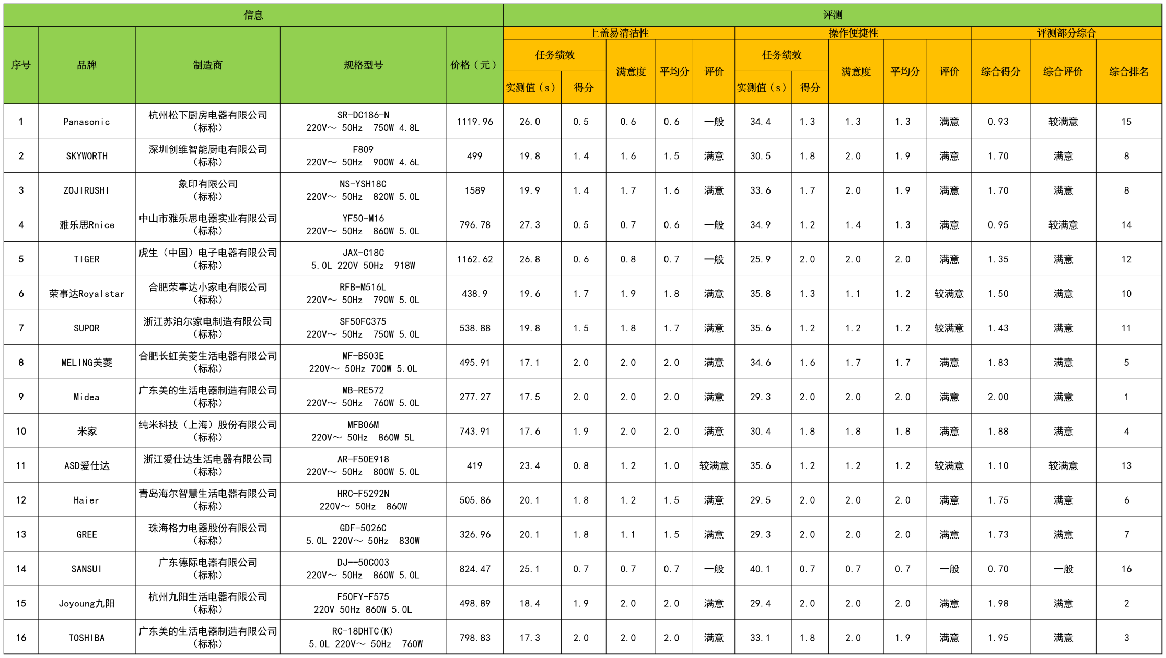

京津冀三地消协组织电饭煲比较试验结果汇总表
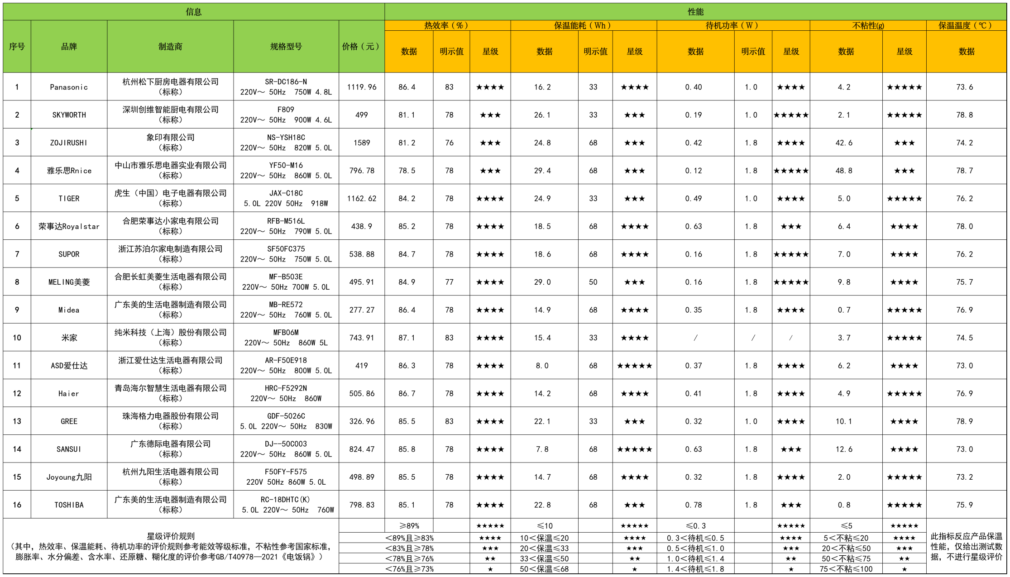
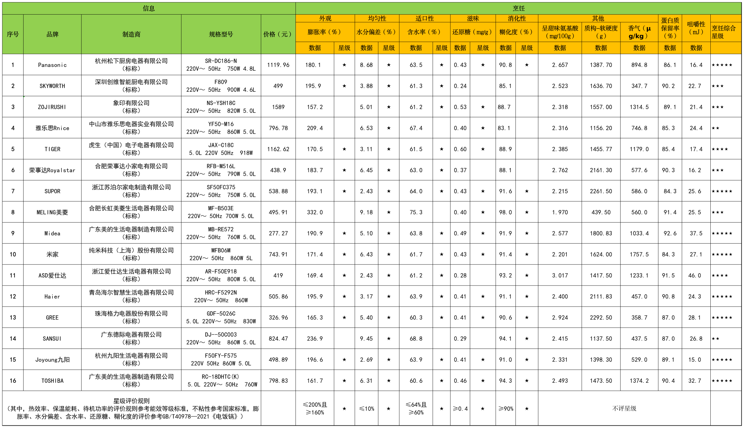
京津冀三地消协组织电饭煲比较试验性能评价表

